網頁命名：card04_a.jsp

版型參考：一般文字上稿頁，如 /bus/bus02_h.html

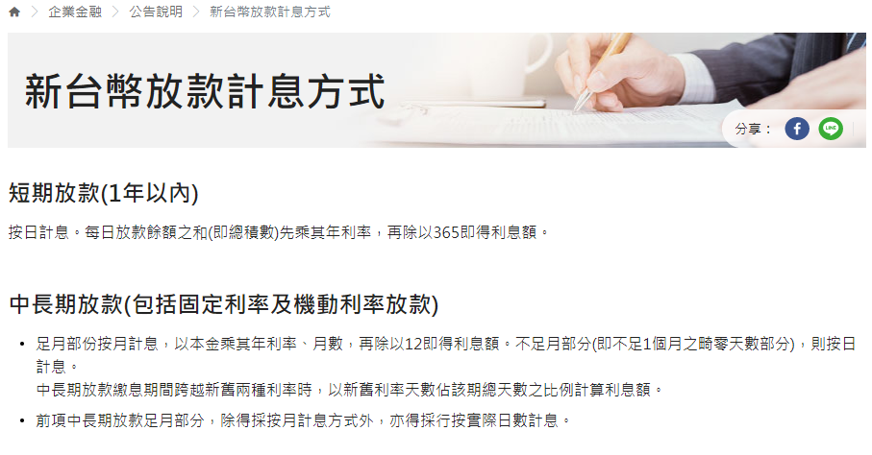

麵包屑路徑：HOME > 信用卡 > 信用卡附加服務 > 海外服務 > 白金秘書

**H2標題：白金秘書**

KV：[公版Banner > 優惠活動](https://zpl.io/a3Bz4XQ)

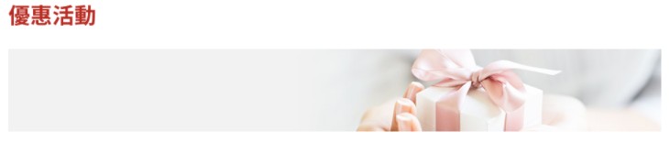

下方文字說明

**Visa國際組織、Mastercard國際組織**

|  |  |  |
| --- | --- | --- |
| 國際組織 | Visa國際組織 | Mastercard國際組織 |
| 服務卡別 | 白金卡、御璽卡 | 世界卡、商務鈦金卡、鈦金卡 |
| 24小時服務專線 | VISA白金卡/御璽卡秘書 & MasterCard尊榮秘書：(04)2206-6975 | |
| 專屬尊榮服務 | * 餐廳推薦及訂位服務 * 飯店推薦及預約服務 * 高爾夫球場推薦及預約服務 * 租車推薦及預約服務 * 花束禮物安排遞送服務 * 快遞安排服務 | |
| 海外旅遊服務安排 | * 行前資訊諮詢 * 行李遺失協助 * 護照遺失協助 * 緊急旅遊協助 * 旅遊資訊諮詢 * 通譯／秘書服務資訊之提供 * 法律服務資訊之提供 * 旅遊保健電話諮詢服務 * 醫療服務資訊提供 * 住院安排 * 醫療轉送或轉送回國前之住院期間病況觀察 * 緊急醫療轉送 * 遞送緊急醫療藥品 * 轉送回國醫療 * 遺體或骨灰運送回國 | |
| 商務服務提供 | 商業服務 (協助提供持卡人主要城市會議中心資訊，如有需要，亦應協助代為安排預訂) | |
| 居家服務安排 | * 電器修護安排 * 水管與污水服務安排 * 蟲害控制服務安排 * 空調服務安排 | |

**JCB國際組織**

國際組織：JCB國際組織

服務卡別：JCB全卡別

24小時服務專線：JCB晶緻秘書 0800-310-088

各項專屬尊榮服務：

* 持卡人提供諮詢、預約以及緊急支援等各種服務。
* 免費使用電腦與上網服務、免費Wi-Fi和免費手機充電服務。(使用時，請務必準備JCB卡)
* 在洛杉磯、檀香山、關島、香港、首爾、台北、新加坡、曼谷及巴黎等，9個主要城市的「JCB PLAZA Lounge」中，不僅可接受JCB特約商店的預約與觀光洽詢，還提供Lounge特有的飲料服務與按摩椅之服務且可自由上網和閱覽當地資訊雜誌。(服務以當地語言及日語應對，香港、台北、首爾等地也可應對中文。)

注意事項

1. 本行持卡人致電本行專屬秘書服務中心時，請備妥您的上海銀行信用卡。
2. 本行專屬秘書服務中心所提供之各項緊急支援**諮詢為免費，但若經由諮詢而同意接受實質服務時，仍須負擔諮詢以外之費用。**
3. 本行持卡人使用代訂服務所衍生之實際費用及所有運送費用，均應由持卡人負擔，並以本行信用卡支付之；代訂服務項目不包含大規模商業用途之貨品，或是海關規定禁止運送予權益享受者之國外貨品。若有任何關稅、進口稅及加值稅，持卡人將被知會，並負擔該相關稅款。
4. 任何票券及商品之購買，一旦經持卡人授權並已確認，將不得退票或更換。持卡人如欲取消已代訂之餐廳，倘該餐廳要求支付取消手續費者，持卡人應負擔該手續費用。
5. 持卡人如有任何詐欺、偽造或偽證等不法情事時，本行及專屬秘書中心有權終止對持卡人提供該項服務。
6. 本行及服務供應商（含[JCB國際組織](https://www.tw.jcb/zh-tw/)及肯驛國際）僅代為提供服務，不涉及持卡人使用本項服務所衍生的一切糾紛；服務使用方式及限制，皆依本行及服務供應商（含[JCB國際組織](https://www.tw.jcb/zh-tw/)及肯驛國際）之網站、合作契約或其相關規定辦理。